Desconocido

## 12 Terminar tu primer juego: ¡Rebota!

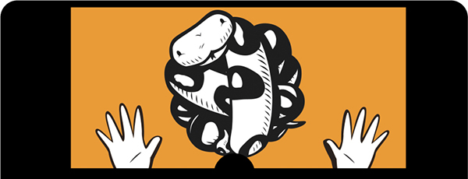

En el capítulo anterior, empezamos a construir nuestro primer juego, *¡Rebota* !, creando un lienzo y añadiendo una pelota que rebota a nuestro código. En este momento, nuestra pelota rebotará eternamente por la pantalla, lo que no tiene mucho sentido para un juego. En este capítulo, añadiremos una paleta para que la utilice el jugador. También añadiremos un elemento de azar al juego, que lo hará más desafiante y divertido.

[Subtema 1 de 7: (Ver todo)](ch12.html)[siguiente](ch12_2.html)